Aprende a utilizar la suite de Nirsoft

Suite Nirsoft

¿Que es la Suite Nirsoft?
Es una colección de herramientas bastante conocidas y que no es un foco forense pero si nos da utilidades, nos permite:
- Poner la fecha en UTC
- Analizar ciertos ficheros de la maquina
- NirSoft es una colección de más de 200 herramientas portables creadas por un único desarrollador para tareas avanzadas en Windows.
- Sus utilidades permiten desde recuperar contraseñas hasta diagnosticar errores de sistema como pantallazos azules o problemas de red.
- NirLauncher centraliza todas las herramientas de NirSoft para acceder y ejecutarlas fácilmente sin necesidad de instalación.
- También permite integrar suites adicionales como SysInternals, ampliando aún más sus capacidades de administración del sistema.
- Portable.
Mas info: https://movilforum.com/que-es-nirsoft-utilities-y-como-aprovechar-todas-sus-herramientas-para-windows/

¿Dónde descargar ?
La manera más sencilla es: recordar que tiene una contraseña.
https://launcher.nirsoft.net/
puede ser que el antivirus lo detecte como malware lo que hay que hacer una exclusión de antivirus en una carpeta.
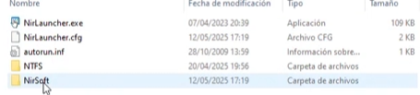
Aquí tenemos las carpetas y las utilidades (NirDoft) que se pueden descargar de forma concreta de uno en uno que seria un adelanto hacerlo así.
Abrimos el ejecutable (NirLauncher.exe):
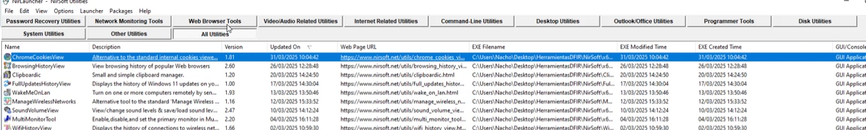
Las de web browser es muy buena para estudiar la navegación por internet en forece, aquí tenemos un montón de utilidades en este caso vamos a ver 3 utilidades:

Utilidades
- ShellsBagsView
- UserAssistView
- USB Deview
- WinPrefechtView (aunque esa no vemos en este video)

ShelllsBagsView

¿What it’s?
Shellbags are a set of registry keys in Microsoft Windows that store information about a user's view settings and preferences for folders accessed through Windows Explorer. These settings include the size, position, and view mode (such as details, list, or tiles) of folder windows, as well as the visibility of elements like thumbnails. The primary purpose of shellbags is to maintain a consistent and personalized user experience by remembering how a folder was last viewed, ensuring it reopens with the same configuration even after being closed and reopened.
This information is stored in the Windows Registry under specific keys within the user's profile, such as in the NTUSER.DAT or USRCLASS.DAT hive files, particularly under the paths HKEY_CURRENT_USER\Software\Microsoft\Windows\Shell\BagMRU and HKEY_CURRENT_USER\Software\Microsoft\Windows\Shell\Bags. The BagMRU key contains a hierarchical structure that mirrors the folder access path, with numbered subkeys representing parent and child folders, and values like MRUListEx indicating the order of last access. The NodeSlot value links to the Bags key, which holds detailed view settings for each folder.

¿Que es?
Son infromacion que guarda en el registro del propio Windows sobre posicionamiento y preferencia de visualización de una determinada ruta(esto es cuando se apaga y vuelves arrancar y lo encuentras como lo haz dejado eso son los ShellBags).

¿Cómo podemos ejecutarlo?
En utilidades buscamos por su nombre y lo abrimos:
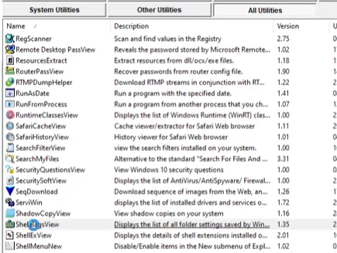
Esto esta ejecutado en local.
la información de la última modificación de esos ShellBags
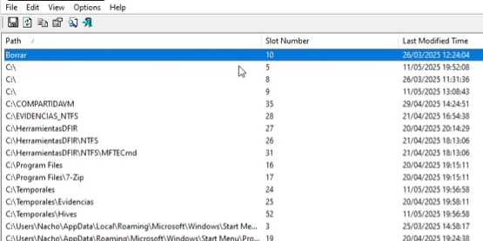
Esto seria para maquina live.
En opciones avanzadas tenemos que nos muestre en GMT o UTP en este caso lo dejamos en UTP.
En opciones avanzadas también tenemos la opción de traernos un fichero externo o incluso un equipo remoto.
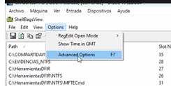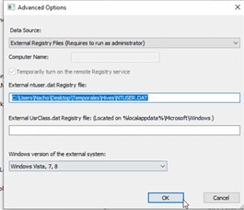
Lo que tenemos en circulo rojo son artefactos de usuario por lo cual dan soperte a los hive’s del usuario. En esta practica tenemos una muestra con la extencion .DAT.
Puede haber un problema si los datos es de una maquina encendida, este hive debe estar con maquinas enfrio o comúnmente se llama en clean.
A continuacion podemos abrir las 2 rutas:
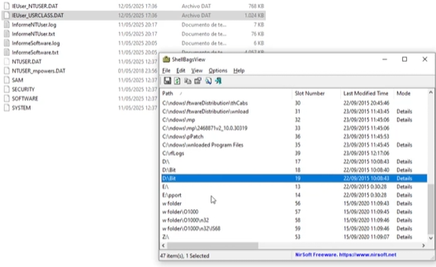
Mas información tenemos en la extencion usrclass.dat

UserAssistView

What it’s?
UserAssistView es una herramienta gratuita desarrollada por NirSoft que permite descifrar y mostrar la lista de todos los elementos del registro de Windows almacenados bajo la clave UserAssist, ubicada en HKEY_CURRENT_USER\Software\Microsoft\Windows\CurrentVersion\Explorer\UserAssist. Esta clave contiene información sobre los archivos ejecutables (exe) y enlaces que el usuario ha abierto con frecuencia, incluyendo detalles como el nombre del programa, el número de veces que se ha ejecutado, el tiempo de uso y la fecha de la última ejecución. El programa es portable, no requiere instalación y puede ejecutarse directamente desde su archivo .exe. Permite exportar esta información a formatos como texto, HTML, XML o CSV para su análisis posterior, así como eliminar entradas seleccionadas del registro. UserAssistView es compatible con sistemas operativos basados en Windows NT, incluidos Windows 2000, XP, Vista, 7, 8, 10 y versiones posteriores. Su última versión disponible es la 1.2, lanzada el 20 de agosto de 2016.

¿Que es?
Aunque esta herramienta no se usa mucho.

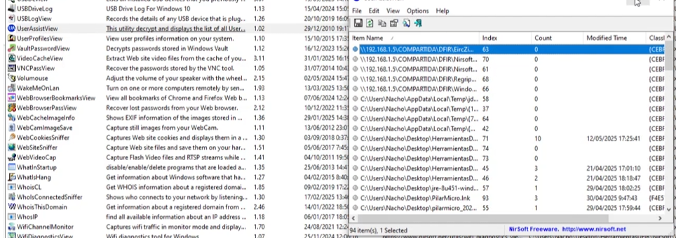
El problema que tenemos en este plugiing no podemos traer otros ficheros de otra maquina donde no ejecutes este pluging.
Así que esto para análisis forense no seria interesante.

USB Deview


What it’s? IA
USBDeview es una herramienta portátil desarrollada por NirSoft que permite gestionar y visualizar todos los dispositivos USB conectados actualmente a una computadora, así como todos los dispositivos USB que se han utilizado anteriormente. La aplicación muestra información detallada sobre cada dispositivo, como su nombre, descripción, tipo, número de serie, ID del fabricante y producto, fecha de conexión, letra de unidad asignada (para dispositivos de almacenamiento), y si es seguro desconectarlo. Permite realizar acciones como desconectar dispositivos activos de forma segura, desinstalar entradas de dispositivos antiguos del registro de Windows, y exportar la lista de dispositivos a formatos como CSV, TXT, HTML o XML. Además, incluye funciones avanzadas como filtrado por tipo o fecha, búsqueda textual, y soporte para interfaz de línea de comandos, lo que la hace útil tanto para usuarios finales como para profesionales de TI.

¿Qué es?
Esta herramienta si seria interesante
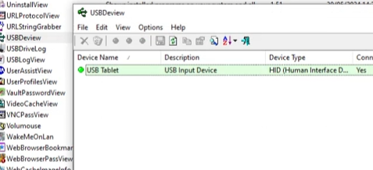
Aquí podemos ver los dispositivos que han estado o están conectados y los registros que nos dejan.

En opciones avnazadas:
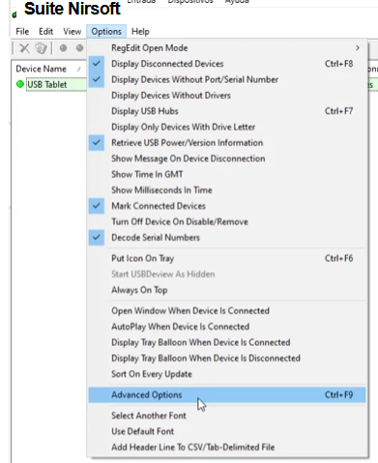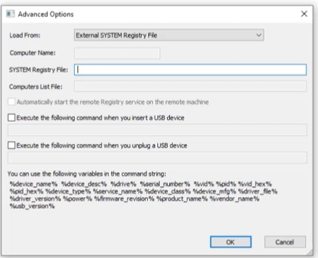
Donde le podemos agragar un hive externo y nos ppuede decir que es lo que ha visto ese hive.

